Технологическая карта урока
Класс 5
Предмет: изобразительное искусство
Тема раздела: рисование по представлению
Место и роль урока в изучаемой теме: урок изучение новых знаний
Тема урока: «В сказочном подводном царстве»
УУД (универсальные учебные действия).
Познавательные – понимание значения и красоты окружающего мира, решение творческого задания поставленного на уроке;
Личностные – развитие познавательного интереса, формирование познавательных потребностей и мотивов, умение использовать цвет для достижения своего результата, повышение культуры речевого общения, развитие способности к творческому самовыражению;
Регулятивные – уметь самостоятельно поставить цель творческой работы, обдумать замысел, выработка внимания, саморегуляции, дисциплинированности;
Коммуникативные – уметь обмениваться мнениями, слушать одноклассников и учителя, обсуждать результаты художественно-творческой работы.
Цели:
образовательная: совершенствовать композиционные навыки, отрабатывать понятие равновесия в композиции через анализ положения каждой отдельной фигуры и ее место во всей композиции; учить применять ранее полученные знания о композиции, цвете и цветовых контрастах;
воспитательная: воспитывать чувство коллективизма, дружбы, умения работать коллективно в группах;
развивающая: развивать творческую фантазию и чувство гармонии; вырабатывать навыки оценивания своей работы; работы группы и умения отстаивать свою точку зрения; вызвать интерес, эмоциональную отзывчивость, эмоциональное восприятие темы.
Методы проведения занятия: объяснительно-иллюстративный, словесный.
Формы организации познавательной деятельности учащихся: индивидуальная, групповая.
Тип урока: Формирование и закрепление способов деятельности.
Межпредметные связи: русский язык, чтение.
Материально-техническое оснащение:
Изобразительный ряд: Видеофильм «Подводный мир океана», картинки с изображением различных видов рыб; таблички с прилагательными, обозначающими цвет и изображения медуз, соответствующих цветов.
Литературный ряд: отрывки из сказки А.Дюма «Сиреночка» (распечатка у каждого на столе).
Музыкальный ряд: музыка Н.А. Римский-Корсаков - Опера "Садко". Картина 6. Пляски Рыбок, Александр Зацепин тема подводного мира из фильма «Капитан Немо», Андрей Петров – Подводный мир и румба из кинофильма "Человек - Амфибия", детская веселая песня «Мама –медуза, папа-медуз, ребенок-медузенок»
Материалы для учащихся: альбом, акварельные краски, кисти, простой карандаш, ластик, баночки для воды, ножницы, магнитики, маркеры по одному на группу.

I. Организационный момент (1 мин.)
Создание эмоционального настроя
Самооценка готовности к уроку
Встали ровно, прозвенел звонок. Начинаем наш урок.
Ребята, давайте возьмем друг друга за руки, почувствуем тепло ладошек соседа, улыбнёмся друг другу и пожелаем хорошей работы.
Садитесь.
Проверка готовности класса к уроку
Перед началом работы прошу своих художников проверить готовность: лист бумаги, краски, кисти, воду, простой карандаш, ластик.
Настрой на урок.
Самооценка готовности к уроку.
Регулятивные (правильность выбора учебных принадлежностей)
II. Целеполагание (1 мин.)
Определение цели урока
Ребята, чтоб узнать тему сегодняшнего урока внимательно посмотрите на доску и попробуйте расшифровать надпись.
Как вы думаете, что мы будем делать сегодня на уроке? Сегодня мы узнаем о многообразии морских обитателей, научимся рисовать этих обитателей.

Отгадывают название темы
Познавательные (развитие способности смыслового восприятия текста)
Регулятивные (в сотрудничестве с учителем ставить творческие и учебные задачи)
III. Введение в тему урока (5 мин.)
Проявление интереса к теме
Вспомните произведения, в которых действие происходит в сказочном подводном мире.
Верно, есть замечательная сказка П. П. Ершова «Конек-горбунок» и Г.-Х. Андерсена «Русалочка», былина «Садко».
Ребята, скажите все то, что, только что вы перечислили одним словом как называется?
Ребята, из каких частей состоит сказка? Правильно, а вы ребята любите сказки? Я тоже, когда была маленькой, любила сказки, так же как и вы, но и сейчас ничего не изменилось. Я принесла вам небольшой отрывок из одной сказки прочитайте его сейчас.
Отрывки из сказки А. Дюма «Сиреночка»
Посреди самого большого океана, называемого Тихим, находится дворец морского царя. Стены замка сложены из красных, черных и розовых кораллов, крыша покрыта красивыми черными, синими и зелеными ракушками.
Перед дворцом был разбит сад. Стволы у росших там деревьев были коралловыми, а листья изумрудными. Росли на них рубиновые гранаты и золотые апельсины. Дорожки аллей были посыпаны синим песком, подобным сапфировой пыли.
Меж стеблей и листьев морских деревьев скользили рыбы, блестя золотом и серебром в прозрачной лазури водной толщи.
Вообще все в этом морском мире имело лазурный оттенок, как будто небо находилось и под ногами, и над головой.
В тихую погоду было очень хорошо видно солнце. Оно походило на огромный фиолетовый цветок, из чаши которого истекали волны света.
Ребята, давайте попробуем в этом тексте найти прилагательные, которые обозначают цвет. И мы узнаем, кто из вас внимателен.
Молодцы, дети! Много прилагательных нашли! А вот это что за цвета такие (показывает на доску где расположены таблички)? Помогите мне расставить вот эти разноцветные медузы напротив прилагательного, обозначающего ее цвет.
Учитель показывает рисунок медузы, дети называют прилагательное. Если прилагательное соответствует цвету медузы, то она помещается радом с табличкой, обозначающей цвет.
(показывая медузу ярко красного цвета) Какого цвета эта медуза?
Верно, кораллового (прикрепляет медузу рядом с табличкой «коралловый» и показывает медузу синего цвета). А эта, какого цвета? Ребята, кто внимательно слушал? Где в тексте была подсказка?
Дорожки были усыпаны синим песком, подобно сапфировой пыли.
Так какого же цвета эта медуза?
(показывая бордовую медузу) А это какой цвет? Где в тексте подсказка?
Хорошо! Этой медузе мы место тоже нашли (ставит медузу против таблички «рубиновый» и показывает изумрудную медузу). А вот эту медузу, куда мне поставить?
Осталась только одна медуза. Какого же она цвета?
Молодцы, ребята, как много вы знаете о красках, читаете хорошо и рисунки у вас хорошие. А теперь давайте посмотрим на доску (раскрывает доску с изображением морского царства). Вот посмотрите, какое Подводное Царство. А главный в этом Царстве знаете кто –Морской Царь Нептун. Но, что-то в его царстве, как то скучно, ребята давайте его оживим, нарисуем подданных Нептуна. Ребята, а скажите кто его подданные?
Хорошо, а вы уже знаете, что вместе и работа спорится и то, что не под силу одному, вместе легко сделается. Поэтому работать сегодня вы будете в группах:
1 группа — медузы;
2 группа — морские звезды;
3 группа — осьминожки;
4 группа — рыбки;
Вам предстоит нарисовать морских обитателей, раскрасить их и вырезать. Ребята, а все ли цвета мы сможем использовать при раскрашивании своих морских обитателей?. Можно фантазировать, выдумывать, чтобы показать морских обитателей во всей красе, ярких красках!
Вспоминают части, из которых состоят сказки
Работа с текстом, соотношение прилагательного с цветом
Познавательные (ознакомление с многообразием цвета)
Личностные (развитие эстетических чувств)
Коммуникативные (формирование собственного мнения)
Личностные (духовно-нравственное развитие детей по средством формирования особого отношения к природе)
IV. Самостоятельная работа детей (15 мин.)
Применение новых знаний
Сейчас вы приступите к работе. Подготовьте рабочие места, проверьте, где у вас стоит баночка с водой, краски, как лежат ножницы. С ножницами обращайтесь аккуратно. Приступайте к работе. Кто закончит работу над своей фигуркой, можете помочь остальным в своей группе. Времени у нас немного. Пусть ваши фигурки будут сказочными и яркими.
Рисование карандашом
Регулятивные (работа по представлению)
V. Физминутка (2 мин.)
Ребята, а теперь ваши глазки устали, давайте отдохнем.
Выполняют оздоровительную физминутку для глаз
VI. Творческая практическая деятельность учащихся (10 мин.)
Работа с акварелью
Отдохнули, а сейчас продолжим работу.
Когда все фигурки нарисованы и вырезаны, начинается работа над композицией.
А сейчас, ребята, самая ответственная часть нашей работы Нужно создать общую композицию, т.е. разместить ваши фигурки на панно. Выходите по группам и прикрепляете каждый свою фигурку там, где она по-вашему должна быть. Ребята, давайте посмотрим, все ли в порядке на нашей картине Может быть что-то нужно переставить?
Составление композиции на основном панно
Анализ композиционного решения, исправление ошибок
Личностные (составление своего узора) Коммуникативные (общение с соседями в группе)
VII. Рефлексия (итог урока). (4 мин.)
Оценка
Молодцы, ребята! Красивая картина у нас получилась. А сейчас расскажите-ка мне, все ли хорошо в группе работали, что вызвало у вас большую трудность. Ребята, а скажите работы, какой группы вам нравятся?
(Ответы детей, оценка работ группы)
Ответы детей.
Коммуникативные (умение выражать свои мысли)
Личностные (ориентация на понимание причин успеха или не успеха выполненной работы)
Регулятивные (адекватно воспринимать оценку учителя и высказывания одноклассников с отзывами о своей работе)
VIII. Уборка рабочих мест (2 мин.)
Ребята, а теперь привести рабочее место в порядок
Регулятивные (сформировать умение организовывать свое рабочее место и приводить его в порядок по окончанию работы; )
Молодцы, ребята! Все поработали прекрасно. Спасибо вам !
Приложение:
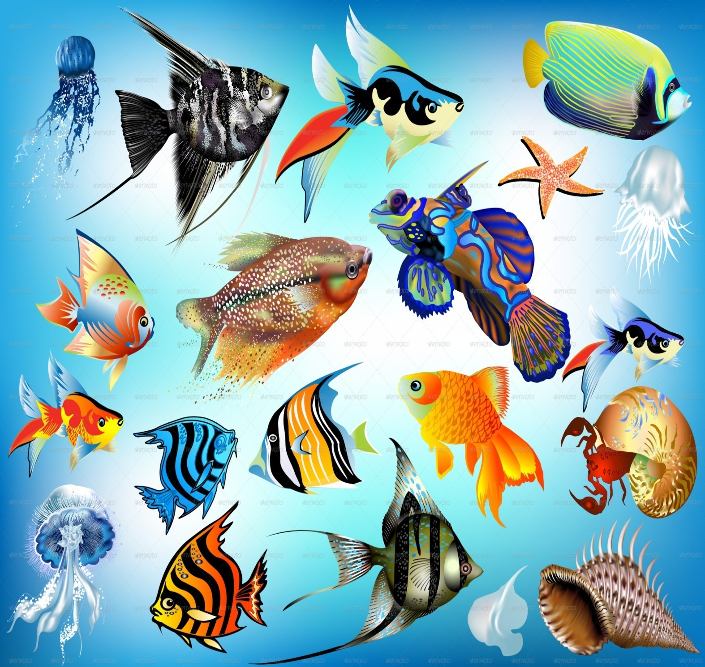
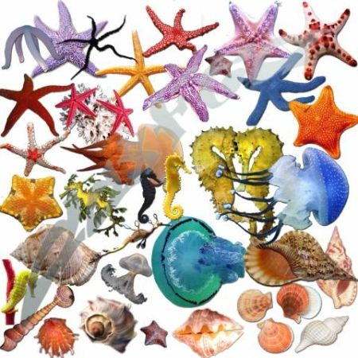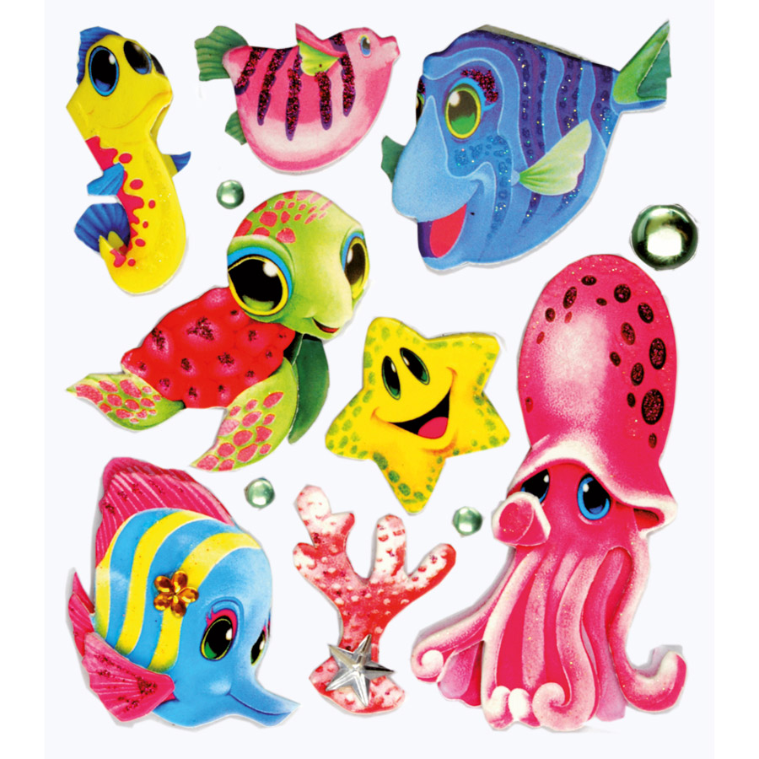

ГКОУ РД «Сангарская СОШ Лакского района»

Урок по изобразительному искусству в 5 классе

Подготовила: Гасанова Эльмира Ибрагимовна

